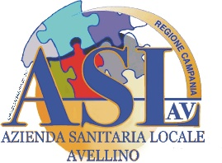
Modulo C8

REGIONE CAMPANIA
  - AZIENDA SANITARIA LOCALE AVELLINO
www.aslavellino.it

U.O. …………………………………….
Tel. …………… Fax …………….
e.mail……………………………..

Prot. n. ……….. del……………

Al richiedente
……………………………

Oggetto: Comunicazione dei motivi ostativi all’accoglimento dell’istanza di accesso prot. n. ……….….del……… (c.d. preavviso di provvedimento negativo).

In relazione all’istanza di accesso presentata all’ASL AV in data ………….……….… prot n. ….…….…si comunicano i seguenti motivi ostativi all’accoglimento della stessa:

…………………………………………………………..……………..………………
………………………………………………………………………..………………..
…………………………………………………………………..……………………..

La S.V., entro il termine di 10 giorni dal ricevimento della presente comunicazione, ha diritto di presentare, per iscritto, alla Struttura/U.O. competente.………………………….., le proprie osservazioni, eventualmente corredate da relativa documentazione.
La comunicazione dei motivi ostativi all’accoglimento della suddetta istanza, interrompe il termine di conclusione del procedimento in oggetto.
Detto termine inizierà nuovamente a decorrere dalla data di presentazione delle osservazioni, o in mancanza dalla scadenza del termine di 10 giorni entro cui le stesse avrebbero potuto essere presentate.
Dell’eventuale mancato accoglimento di tali osservazioni sarà data motivazione nel provvedimento finale.

La Struttura/U.O. competente è……………………………………….…………………….

Il Responsabile del procedimento è…………………………………...……………….…….

Si rimane a disposizione per ogni eventuale informazione.
(tel……………...….….…fax…………………….e-mail……………………….……….)

Data Il Responsabile del Procedimento

